РОССИЙСКОЙ ФЕДЕРАЦИИ
ФЕДЕРАЛЬНОЕ ГОСУДАРСТВЕННОЕ БЮДЖЕТНОЕ ОБРАЗОВАТЕЛЬНОЕ УЧРЕЖДЕНИЕ ВЫСШЕГО ОБРАЗОВАНИЯ

«БЕЛГОРОДСКИЙ ГОСУДАРСТВЕННЫЙ
ТЕХНОЛОГИЧЕСКИЙ УНИВЕРСИТЕТ им. В. Г. ШУХОВА»
(БГТУ им. В.Г. Шухова)

Кафедра программного обеспечения вычислительной техники и автоматизированных систем

Лабораторная работа №3.3
по дисциплине: Дискретная математика
тема: «Фактормножества»

Выполнил: ст. группы ПВ-211
Чувилко Илья Романович

Проверили:
Рязанов Юрий Дмитриевич
Бондаренко Татьяна Владимировна

Белгород 2022 г.
Вариант №9
Цель работы: научиться формировать фактормножество для заданного отношения эквивалентности на ЭВМ.

Выполнение работы:
1. Отношение (табл. 4) представить графом и характеристической функцией в матричной форме. Найти разбиение Ф, определяемое заданным отношением эквивалентности.
A={(x,y) | x∈N и y∈N и x<11 и y<11 и (|x-y| кратно 4 или x=y)}

Таблица: График:
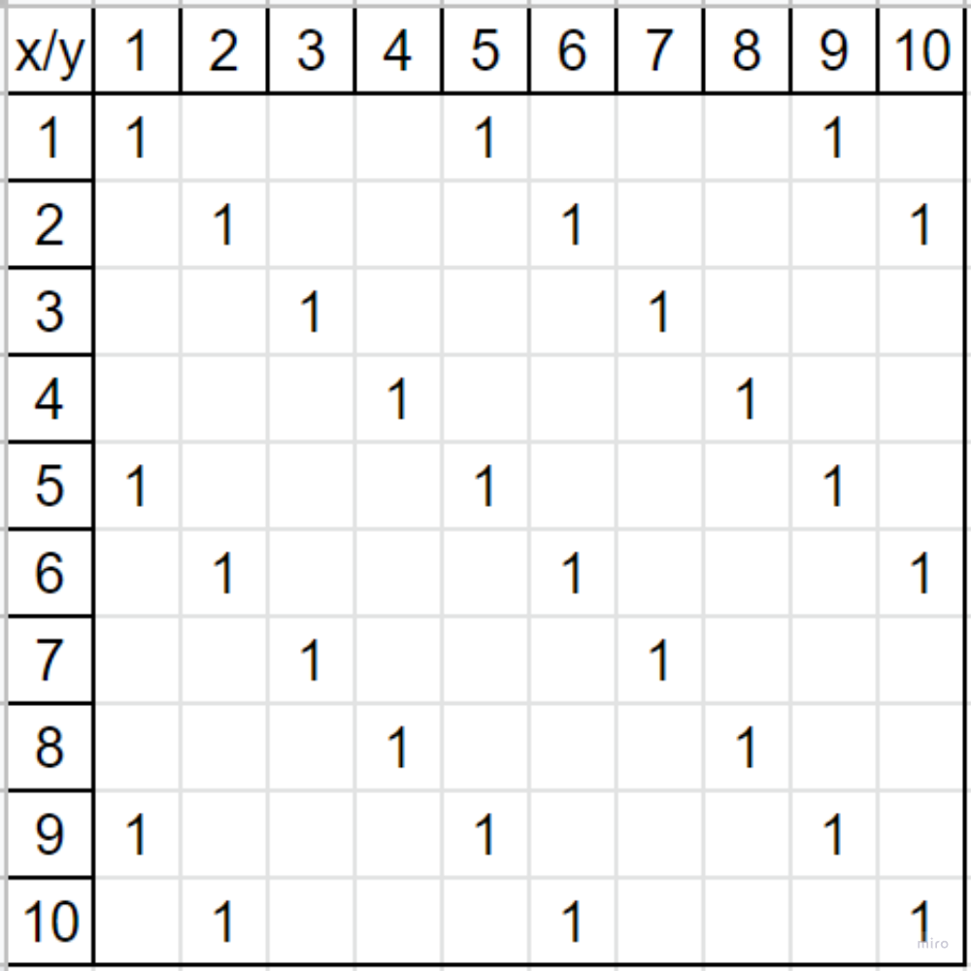
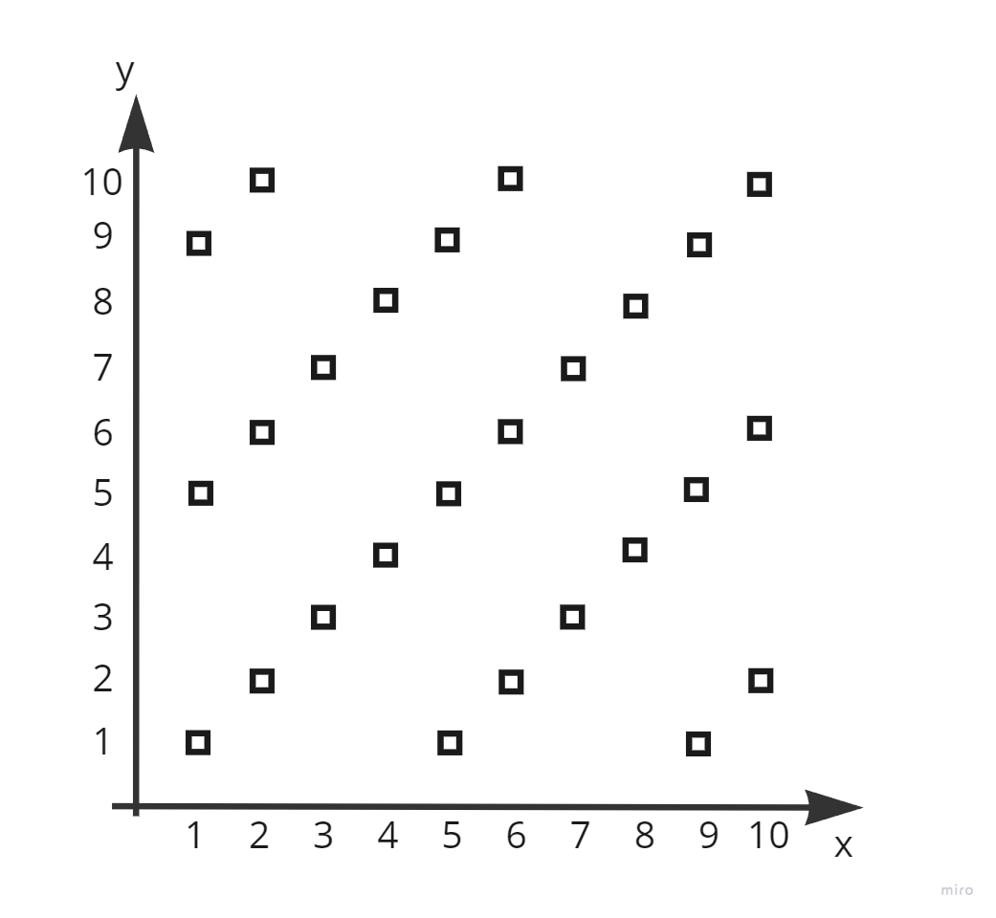

Граф:
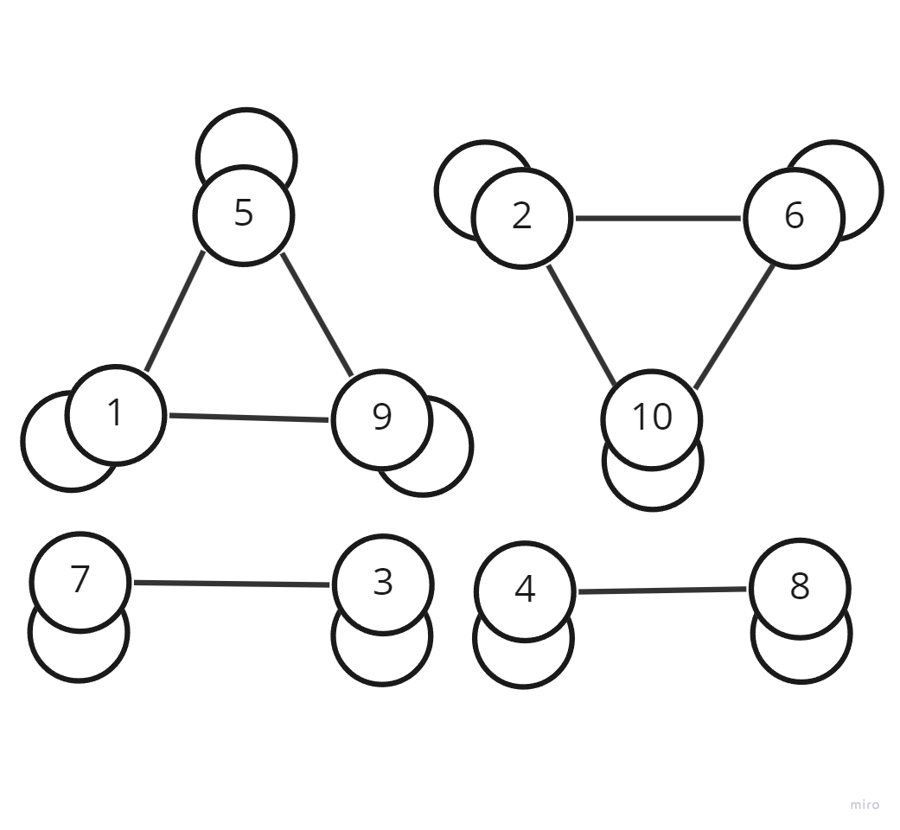

Классы эквивалентности:
[x₁] = {1, 5, 9}, [x₂] = {2, 6, 10}, [x₃] = {3, 7}, [x₄] = {4, 8}

2. Написать программу, которая формирует разбиение, определяемое заданным отношением эквивалентности
#include <iostream>
#include <vector>
#include <set>
#include "algorithm"
#include "BinaryRelations/BinaryRelations.h"
using namespace std;
set<int> binaryRelation_getEquivalenceClass(const int &x,
const binaryRelation &R) {
auto dimension = R.size();
if (x < 1 || x >= dimension)
throw runtime_error("Value is not included into binary relation\n");
set<int> res;
for (int y = 1; y < dimension; ++y)
if (R[y][x])
res.insert(y);
return res;
}
set<set<int>> binaryRelation_factorize(const binaryRelation &R) {
auto dimension = R.size();
set<int> A;
for (int x = 1; x < dimension; ++x)
A.insert(x);
set<set<int>> S;
while (!A.empty()) {
auto eqClass = binaryRelation_getEquivalenceClass(*A.begin(), R);
S.insert(eqClass);
set<int> tmp;
set_difference(A.begin(), A.end(),
eqClass.begin(), eqClass.end(),
std::inserter(tmp, tmp.begin()));
A = tmp;
}
return S;
}
binaryRelation getRelation() {
binaryRelation res(11, binaryRelationMatrixRow(11, false));
for (int x = 1; x < 11; ++x)
for (int y = 1; y < 11; ++y)
if (abs(x - y) % 4 == 0 || x == y)
res[x][y] = true;
return res;
}
int main() {
auto A = getRelation();
auto factorset = binaryRelation_factorize(A);
cout << "\nClasses of equivalence:\n";
for (const auto &set: factorset) {
cout << "{ ";
for (const auto &element: set) {
cout << element << ' ';
}
cout << "}\n";
}
return 0;
}

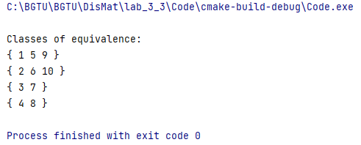

Вывод: в ходе работы было изучено формирование фактормножества для заданного отношения эквивалентности на ЭВМ.

